Nom : ……………….………. Prénom : ………………...…………. | Classe : ……………….

 |  | Système Four électrique  (couplage de résistances en étoile ou triangle)  FICHE CONTRAT |  |  |  |  |  |  | THEME N° : ……  Durée : ….. h
 |  | CI 3 : Câblage d'un départ moteur asynchrone triphasé
ACTIVITÉ PROPOSÉE

Intégrer de nouveaux biens
Compétences visées
CP1.6 : Mettre en service un bien dans le respect des procédures
CP1.7 : Identifier les risques, définir et mettre en œuvre les mesures de prévention adaptées
CP4.1 : Recevoir et transmettre des informations
On donne :

Dossier technique Documents réponses Supports numériques
Le bien et les conditions de son environnement
On demande :

- d'être capable d'intervenir sur un bien.
- d'être capable de mettre en service un nouveau bien
- de vérifier si les performances sont conformes au cahier des charges.
 | Indicateurs de performance |  | Evaluation  - ──────── + |  |  |  |  |  |  | Barème   | Note  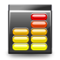
Les contenus des documents sont maîtrisés |  |  |  |  |  |  |  |  |  | / 4
Le nouveau bien est installé et raccordé en toute conformité |  |  |  |  |  |  |  |  |  | / 8
Identifier les risques et définir les mesures de prévention à mettre en œuvre tout au long de son intervention |  |  |  |  |  |  |  |  |  | / 4
Le nouveau bien est correctement mis en œuvre et fonctionne |  |  |  |  |  |  |  |  |  | / 3
Poste de travail et matériel propres et rangés. A la fin de l’intervention, l’état de propreté de la zone et du bien respecte les critères de qualité de l’exploitation de l’équipement. |  |  |  |  |  |  |  |  |  | / 1
Pénalités :
Risque de dommage pour le matériel: -2 Dépassement horaire injustifié : -2 par 1/2h

L'élève n'est pas à son poste : -5 Appel du professeur non justifié : -2

Observations éventuelles sur le déroulement du TP :

…………………………………………………………………………………………………………………………..............…

……………………………………………………………………………………………………………………………………….

L’objectif du TP est-il atteint ? OUI En Partie NON |  |  |  |  | Note globale : / 20

1 - Mise en situation :

Ce four électrique, alimenté par un réseau triphasé 400 volts 50 Hz+ N + PE est utilisé pour le traitement de pièces métalliques. Il possède un système de chauffage, de ventilation et un tapis de chargement.

Le Chauffage :

Le chauffage est assuré par trois résistances électriques identiques (R1, R2 et R3) alimentées soit en triangle (D) soit en étoile (Y) pour obtenir deux allures de chauffe qu'on dénomme "rapide" et "de traitement".

- L'allure "rapide" se fait jusqu’à 75°C en couplage triangle.
- L'allure "de traitement" se fait entre 75°C et 85°C par couplage étoile.

Lorsque la température du four dépasse 85°C, l’alimentation des résistances est coupée.

La ventilation : (moteur M2)

La ventilation permet d’obtenir un chauffage uniformément réparti à l’intérieur du four.

Chargement du four : (moteur M1)

Un tapis transporteur amène les pièces à traiter à l’intérieur du four pour une durée de quarante minutes. La tapis ne fonctionne que si la température T° >75°C et que l'on appuie sur S2. Lorsque la pièce arrive dans le four le tapis s'arrête. Le traitement fini, la pièce sort du four et une fois sortie le tapis s'arrête. On peut ainsi retraiter une nouvelle pièce.
Légende :
S1 : Chauffage et ventilation
S2 : Tapis transporteur
S3 : Arrêt
B1 : θ₁ t >75 °C
B2 : θ₂ t > 85 °C
C1 Présence pièce dans le four
C2 Présence pièce sortie du four

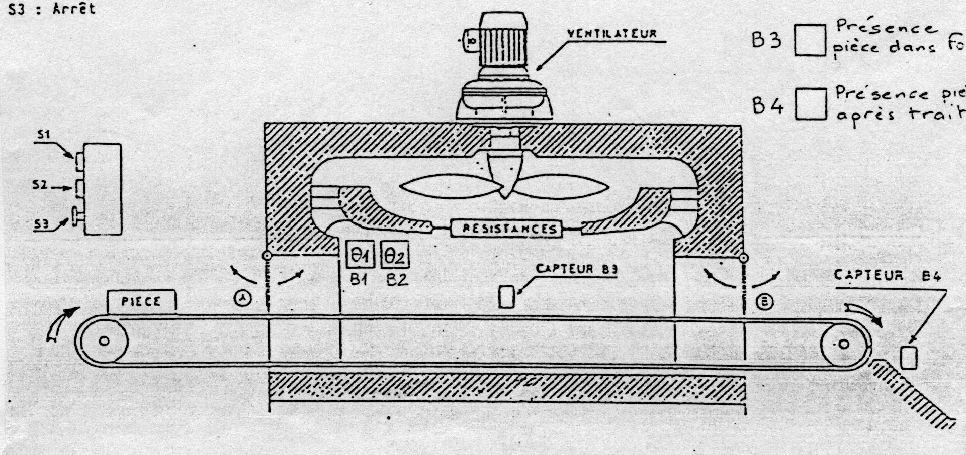
VENTILATEUR

S1
S2
RESISTANCES
S3

B1
B2
Capteur C1
Capteur C2

Caractéristiques du moteur du tapis : (moteur M1)

LEROY SOMER Type : LS90L
P = 1,5 kW ; rotor en court-circuit ; Un = 400/690V ; n = 1420 tr.mn⁻¹
η = 78 %. - cos ϕ = 0,79 - In = 3,5 A

Caractéristiques du moteur du ventilateur : (moteur M2)

LEROY SOMER Type : LS90C
P = 1,1 kW - 1,5 ch - n = 2870 tr.mn⁻¹
η = 72 % - cos ϕ = 0,84 - In = 8,3 A - Un = 230 V
Condensateur permanent de 460 microfarads.

2 - Circuit de commande

3 - Circuit de puissance
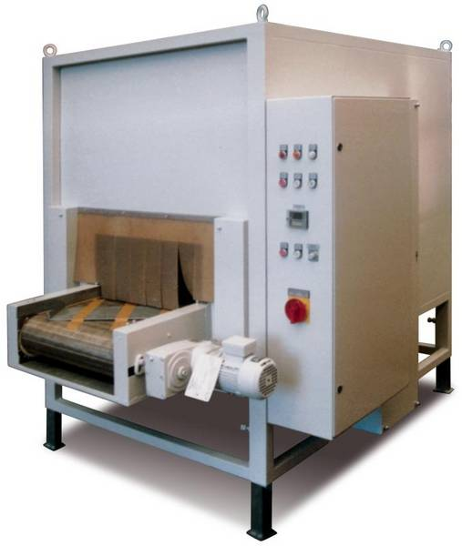

4 - Plan d’implantation du matériel

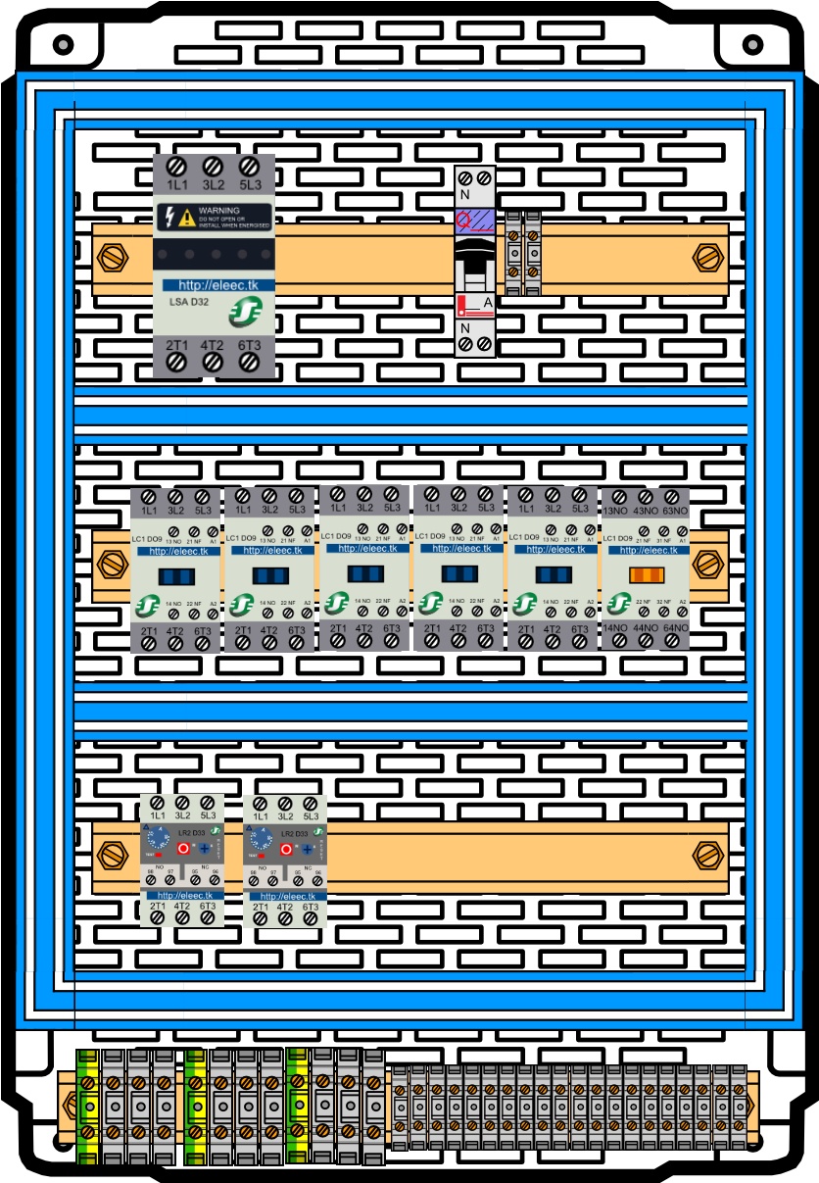
Q3
Q
F2
F1
KA1
KM5
KM4
KM3
KM1
KM2
Bornier commande
Bornier puissance

NOTA :

Le pupitre de commande où se trouve les boutons poussoir, l'arrêt d'urgence, le détecteur, le commutateur et les voyants est déjà.

5 - Travail à faire

- Câbler le circuit de commande (section conducteurs 0,75 mm²) et le circuit de puissance (section conducteurs 1,5 mm²), de couleurs différentes. Repérer tous les éléments.
- Expliquer le fonctionnement du système au professeur et effectuer les différents réglages (relais thermiques, temporisation, …) et la mise en service.
- Si le fonctionnement n'est pas correct, l’élève devra faire une recherche de panne avec hypothèses et vérifications d’hypothèses à formaliser sur documents à demander au professeur. Chaque étape devra être contrôlée par le professeur.
Si le fonctionnement est correct, une panne pourra être mise par le professeur et l'élève devra faire une recherche de panne dans les conditions situées précédemment.
- Répondre au questionnaire page 6/7.
- Compléter ne chronogramme de fonctionnement page 7/7.

Attention :

Appeler le professeur lorsque la platine est raccordée aux 24 volts du banc d’essai
La première mise sous tension se fera sans la platine d’essai, la seconde avec.
6 – En vous aidant des pages 3/6 et 4/6, répondez à ce questionnaire :

En vous aidant des schémas de commande et de puissance, répondez à ce questionnaire

1 ) Citez le ou les contacteurs qui permettent l’alimentation des résistances en couplage TRIANGLE ?

………………………………………………………………………………………………………………..

2 ) Citez le ou les contacteurs qui permettent l’alimentation des résistances en couplage ETOILE ?

………………………………………………………………………………………………………………..

3 ) Citez la ou les bobines qui sont alimentées lors de l’appui sur S1 pour un température de 20°C.

………………………………………………………………………………………………………………..

4 ) Quel est le capteur qui permet de passer de l’allure rapide à l’allure de traitement ?

………………………………………………………………………………………………………………..

5 ) Quel est le capteur qui permet de couper l’alimentation des résistances à 85°C ?

………………………………………………………………………………………………………………..

6 ) Si la température du four est supérieure à 85°C, peut-on démarrer le tapis ?
Justifiez votre réponse.

………………………………………………………………………………………………………………..

………………………………………………………………………………………………………………..

7 ) Lorsque la pièce arrive dans le four (C1 actionné) : (cochez la bonne réponse)

les bobines KM5 et KA1 sont alimentées
la bobine KA1 est alimentée et KM5 coupée
les bobines KM5 et KA1 sont coupées

8 ) Que se passe t-il pour le tapis lorsque le traitement se termine ? (cochez la bonne réponse)

il s’arrête
il se met en mouvement
il se met en mouvement lorsque C2 est actionné

7 - Chronogramme de fonctionnement du four

KM1
(Ventilo)
B1
75°C
S2
Marche
tapis
C1
Pièce dans
le four
Fin de
la tempo KA1
C2
Pièce
évacuée
S3
Arrêt
KM2
(Triangle)
KM3
(Ligne)
KM4
(Etoile)
KM5
(Tapis)
KA1
(Tempo)
S1
Marche
1
1
1
1
1
1
0
0
0
0
0

